Серия практикумов «В поисках истины»

Одной из основных задач на этапе организации работы с молодыми педагогами является формирование пары "наставник - наставляемый" либо группы из наставника и нескольких наставляемых, подходящих друг другу по критериям.
Основные критерии:
- профессиональный профиль или личный (компетентностный) опыт наставника должны соответствовать запросам наставляемого или наставляемых;
- у наставнической пары или группы должен сложиться взаимный интерес и симпатия, позволяющие в будущем эффективно работать в рамках программы наставничества.

В целях формирования оптимальных наставнических пар либо групп предлагается провести ряд практикумов из серии «В поисках истины».

1 практикум «Пойми меня»
2 практикум «Узнай меня»
3 практикум «Найди меня»

Временные рамки проведения: от 40 до 60 минут в течение трех дней.

Схема работы:
1. Провести общую встречу с участием всех отобранных наставников и всех наставляемых в любом удобном для участников формате (например, каждый наставник 5 - 10 минут общается с каждым наставляемым, далее следует серия выступлений наставников с последующим общением с наставляемыми).
2. Получить обратную связь от участников общей встречи - как от наставников, так и наставляемых.
Обратная связь собирается в формате анкет со следующими вопросами.
С кем из наставников вы бы хотели работать в рамках программы наставничества? Кто может помочь вам достичь желаемых целей? С кем из наставляемых вы бы хотели работать в рамках программы наставничества?
Кому вы сможете помочь в рамках выбранных наставляемым целей, если они были озвучены?
3. Закрепить результат, проанализировав обратную связь на предмет максимальных совпадений. Если какой-то наставляемый остался без наставника по результатам анализа, куратору необходимо будет провести дополнительную встречу с наставляемым для выяснения подробностей и причин подобного несовпадения. Куратор по согласованию с наставником может предложить обоим участникам провести дополнительную встречу (серию встреч) для определения объективных возможностей создать пару.
4. Сообщить всем участникам итоги встречи (независимо от ее формата) и зафиксировать сложившиеся пары или группы в специальной базе куратора. Предоставить участникам программы наставничества контакты куратора и их наставника для последующей организации работы. Результатом этого этапа станут сформированные наставнические пары или группы, готовые продолжить работу в рамках программы.
Наставничество – это прекрасная возможность предоставить и получить полезный, потенциально изменяющий жизнь опыт как наставнику, так и подопечному Это один из самых важных инструментов, с помощью которого человек может улучшить свою личную и профессиональную жизнь, который, безусловно, требует целеустремленности, времени, терпения. Однако стоит проявить усердие и плодотворно поработать.
1 практикум «Пойми меня»

Для формирования групп предлагаем вам пройти анкетирование на определение ведущего типа модальности, что позволит эффективно организовать работу групп.
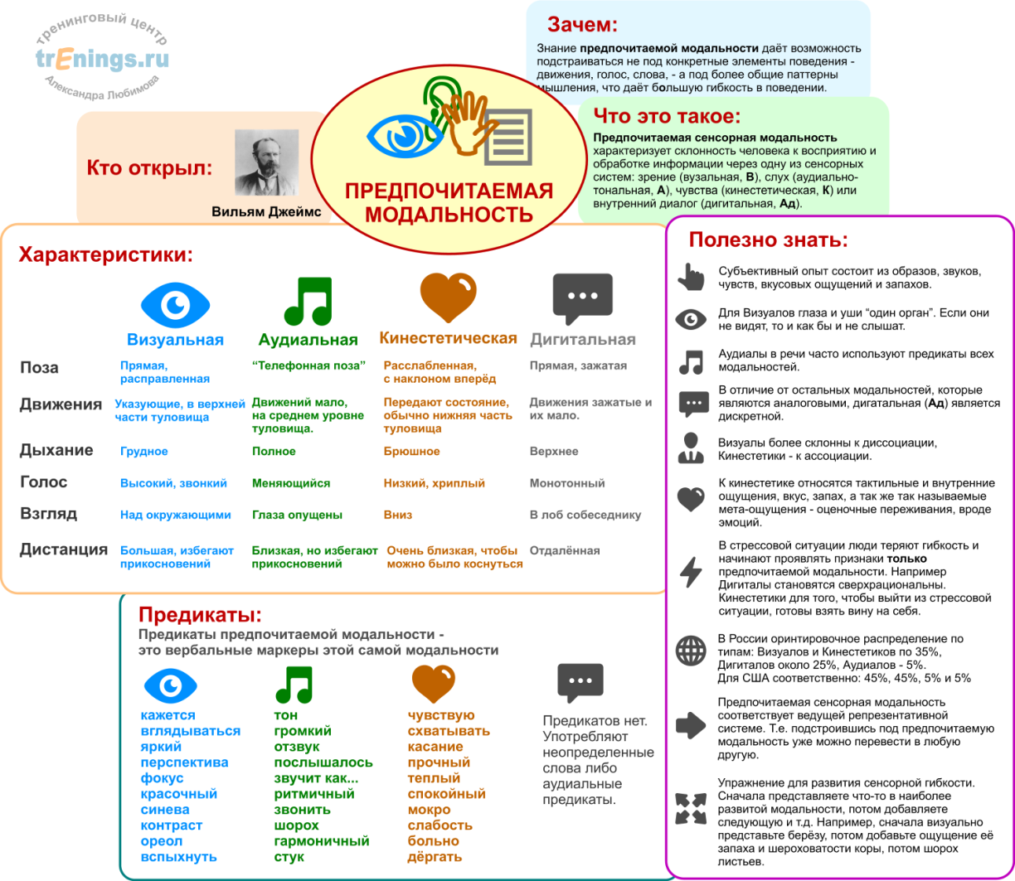
Сравнительная таблица
Паттерны | Визуал | Кинестетик | Аудиал | Дигитал
ПРЕДИКАТЫ | кажется  взгляд  яркий  перспектива  фокус  красочный | чувствую  схватывать  касание  прочный  теплый  спокойно | тон  громкий  отзвук  послышалось  звучит как...  ритмичный | предикатов нет
ПОЗА | Прямая, расправленная, голова и плечи приподняты | Расслабленная, голова и плечи опущены. Сидит с наклоном вперед. | Голова набок, "телефонная поза", посадка прямая | Скрещенные руки, прямая осанка, поднятая голова.
ТИП ТЕЛА | Как "тощий" так и "тучный" | Пухлый, округлый, мягкий. | Четкой зависимости нет | Мягкое, полное
ДВИЖЕНИЯ | Указующие жесты. | Передают состояние. | То зажатые, то свободные. | Движения не гибкие, застывшая поза.
ФОРМА ГУБ | Тонкие, узкие | Пухлые, мягкие. | Различная. | Узкие, стянутые.
ДЫХАНИЕ | Высокое, грудное. | Низкое, брюшное. | В полном объеме. | Ограниченное.
ГОЛОС | Высокий, чистый, быстрый, громкий. | Низкий, медленный, хриплый. | Мелодичный, ритмичный, меняющийся. | Монотонный. прерывистый, густой.
НАПРАВЛЕНИЕ ВЗГЛЯДА | Над окружающими | Под окружающими | Глаза опущены. | Смотрит над толпой.
ПРАВИЛА ОБЩЕНИЯ | "Посмотри, чтобы услышать". | Скорее прикоснется, нежели посмотрит. | "Чтобы услышать, не смотри". | Никакого зрительного контакта.
ДИСТАНЦИЯ | Большая, чтобы видеть. Прикосновений не любят. | Очень близкая, чтобы коснутся | Небольшая, но предохраняются от прикосновений. | Отдаленная.
ХАРАКТЕРНАЯ ЧЕРТА | Не хотят быть ниже собеседника. | Из стресса выходят, беря вину на себя. | Очень многословны, нет риторических вопросов. | При стрессе становятся сверхрациональны.
ГЛАВНОЕ СЛОВО | КРАСИВО | УДОБНО | ТИХО | ФУНКЦИОНАЛЬНО

Вступительное слово ведущего
Наставничество – это дорога с двусторонним движением. Вне зависимости о того, какую роль вы занимаете в наставнической паре: наставника или наставляемого, эффективное взаимодействие уверенно приведет как к личностному, так и к профессиональному росту. Организации, которые применяют программы наставничества, отличаются более высоким уровнем обмена знаниями и вовлеченности сотрудников. Поэтому, преимущества наставничества бесчисленны. Но здесь важно помнить: наставничество – это не волшебная палочка, которая автоматически создает успех. Отличные результаты совместной работы появляются тогда, когда обе стороны заинтересованы во взаимодействии, имеют общие цели и четкое понимание, с чего начать свой путь к их достижению.
Успешное наставничество невозможно без трех составляющих:
1. Хороший наставник.
2. Хороший подопечный.
3. Активное взаимодействие.
Давайте поработаем над формированием основных понятий процесса наставничества.
Разминка
1 упражнение
Все участники приветствуют друг друга различными способами, если способ уже был – рабочая группа помогает придумать новый.
2 упражнение
Соедините группу в единый круг тремя различными способами, продемонстрируйте всем участникам занятия.
3 упражнение
Не переговариваясь друг с другом определите одно слово , которое ваша группа будет кричать в начале и при окончании работы.
Основное занятие
1 группа
Кто такой хороший наставник?
Хороший наставник – это не просто успешный человек. Хороший наставник облает характером, силой воли и желанием помогать развиваться другим людям. Это требует готовности размышлять и делиться собственным опытом, в том числе и негативным. Великие наставники имеют отличные коммуникативные способности, и подтверждают свои слова действиями.
Качества, необходимые для успешного наставника:
- Искренняя заинтересованность. Хороший наставник искренне заинтересован в том, чтобы помочь своему подопечному в достижении результата без какого-либо вознаграждения.
- Желание вкладывать энергию и силу в развитие своего подопечного. Одних благих намерений недостаточно – наставничество требует времени.
- Наличие организационных и профессиональных знаний, опыта и/или навыков. Лучшие наставники имеют глубокие знания в области, которую желает развивать подопечный.
- Готовность делиться не только своими успехами, но и «провалами», или «как я сделал это правильно» и «как я сделал это неправильно». Оба опыта представляют ценные возможности для обучения.
- ·Способность к саморазвитию и самосовершенствованию. Лучшими наставниками станут люди, которые сами являются любознательными обучающимися и стремятся углубить свои знания.
- Наличие навыков «SoftSkills»: умения слушать, задавать нужные вопросы, предоставлять объективную обратную связь, делиться историями и примерами из собственной жизни и т.д.
2 группа
Кто такой хороший подопечный?
.
Качества, необходимые для успешного наставника:
- Искренняя заинтересованность. Хороший наставник искренне заинтересован в том, чтобы помочь своему подопечному в достижении результата без какого-либо вознаграждения.
- Желание вкладывать энергию и силу в развитие своего подопечного. Одних благих намерений недостаточно – наставничество требует времени.
- Наличие организационных и профессиональных знаний, опыта и/или навыков. Лучшие наставники имеют глубокие знания в области, которую желает развивать подопечный.
- Готовность делиться не только своими успехами, но и «провалами», или «как я сделал это правильно» и «как я сделал это неправильно». Оба опыта представляют ценные возможности для обучения.
- ·Способность к саморазвитию и самосовершенствованию. Лучшими наставниками станут люди, которые сами являются любознательными обучающимися и стремятся углубить свои знания.
- Наличие навыков «SoftSkills»: умения слушать, задавать нужные вопросы, предоставлять объективную обратную связь, делиться историями и примерами из собственной жизни и т.д.
3 группа
Какие правила совместного сотрудничества Вы предлагаете?
Взаимоотношения между наставником и подопечным должны строиться на доверии и уважении. Успешное сотрудничество возможно только при активном участии обеих сторон. Для того чтобы совместный труд был эффективным и продуктивным, рекомендуется придерживаться простых правил:
1. Создайте альянс
Уделите время обсуждению концепции сотрудничества. Обе стороны должны иметь общее понимание процесса взаимоотношений. Это подразумевает обсуждение таких вещей, как:
- время для проведения встреч. Кто с кем выходит на связь? Каким образом? Когда? В какое время удобнее всего поддерживать связь?
- встречи. Где, когда и как часто? Вы встречаетесь лично? По телефону? Виртуально?
- конфиденциальность. Какие темы можно обсуждать, а какие нет?
- обратная связь. Каковы ожидания относительно предоставления и получения обратной связи?
2. Узнавайте друг друга
Взаимоотношения наставника и подопечного похожи на любые другие отношения — для их развития необходимо время. Как только люди узнают друг друга поближе – им будет легче общаться, достичь взаимопонимания, оптимизировать рабочий процесс. Не поддавайтесь искушению окунуться с головой в разрешение проблем и консультирование. Постарайтесь установить доверительные отношения, чтобы достичь лучших результатов.
3. Делитесь впечатлениями
Каждые несколько встреч одна или обе из сторон должны спрашивать: «Как у вас обстоят дела? Что было полезным, а что нет? Что я могу сделать иначе, чтобы этот опыт был более эффективным?» Как бы неловко это ни было, инициирование подобных разговоров будет ценно для обеих сторон.
4 группа
Эффективные формы работы

Каждая группа представляет результат в наиболее понятной для них форме.
В заключение, хочется отметить, что , – отличный результат точно не заставит вас ждать.
Ведущий: а теперь давайте попробуем, посмотрев видеоролик «Окно» сформулировать тему нашего занятия. Вы абсолютно правы, тема нашего сегодняшнего занятия – Понимание в его широком и узком смысле.
Почему очень часто мы сталкиваемся с ситуациями, когда мы считаем, что другой человек нас слушает, видит, понимает, принимает, а на практике все не совсем так. У нас возникает иллюзия понимания. А что же это такое, с чем связано и от чего это зависит.
Практическое упражнение
«Ничего не вижу, ничего не слышу, никому ничего не скажу»
В каждой группе участники делятся на три категории:
- Все понимают, ничего не делают
- Ничего не понимают, делают что скажут
- Придумывают и пытаются воплотить идею
Цель: организовать всей группой мероприятие с максимальным числом участников.
Итоги
Общий вывод делают все вместе, начинает ведущий и каждый участник добавляет по слову. Целесообразно подводить итог с помощью упражнения «Нить Ариадны» (каждый участник, получив клубок от товарища, добавляет свои мысли, разматывает нить и передает дальше).
В конце занятия все участники и ведущие соединены нитями и можно подводить итог о том, что в жизни все происходит точно также.
А теперь вопрос: Как закончить занятие, чтобы не разорвать сложившиеся нити дружеских взаимоотношений?
(Например, подойти всем близко близко друг к другу и положить все нити в центр образовавшегося круга, поблагодарить за совместную работу и пожелать …каждый что посчитает нужным, но в один момент и все вместе.)

